
КОНТРОЛЬ КАЧЕСТВА DXA · TELEGRAM-БОТ
Инструкция пользователя
Telegram-бот «Контроль качества DXA» (@LCT_bone_density_research_bot): как отправить исследование и прочитать ответ

1 Что умеет бот
Бот проверяет денситометрические снимки (DXA) поясничного отдела позвоночника и бедра по пяти критериям технического задания: укладка, ось позвоночника, посторонние предметы, ротация бедра, отступы области интереса. Вы присылаете DICOM-файлы или zip-архив — бот отвечает:
▪ сводкой по каждому снимку с объяснением в миллиметрах и градусах;
▪ снимками с разметкой: ориентиры, пороги, тепловая карта нейросети;
▪ таблицей отчёта report.xlsx; по кнопкам — заключение DICOM SR и все измерения.
Анализ тот же, что в приложении и на сервере: вердикты совпадают.
Только обезличенные данные. Файлы, отправленные боту, проходят через серверы Telegram. Не присылайте исследования с именами и другими данными пациентов. Для работы с реальными пациентами есть приложение для Windows и серверная версия — они работают без интернета.

2 Как начать
1. Найдите в Telegram бота @LCT_bone_density_research_bot (поиск по имени) или откройте ссылку t.me/LCT_bone_density_research_bot.
2. Нажмите «Старт» (или отправьте /start). Бот ответит краткой инструкцией.
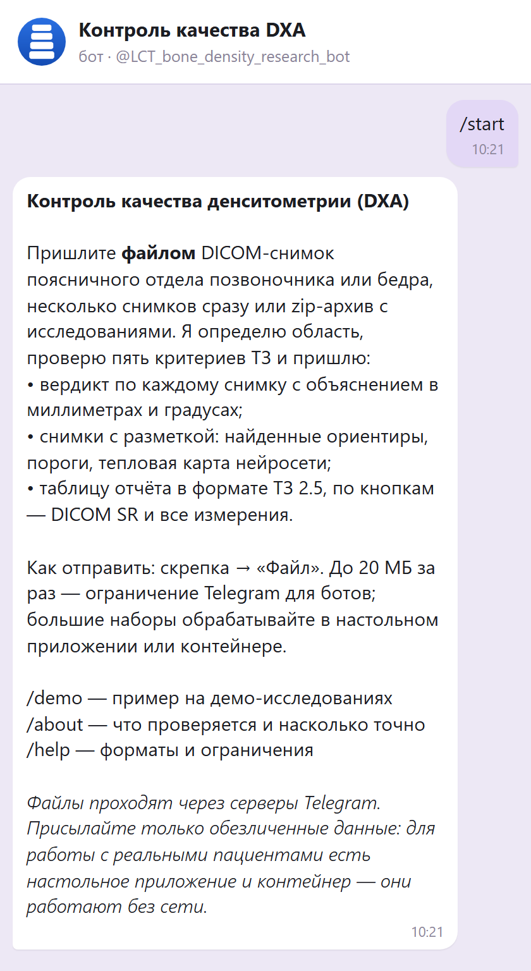
Ответ на /start
Если бот молчит. Бот работает на компьютере команды и отвечает, пока он включён. Попробуйте позже или обратитесь к команде проекта.

3 Как отправить исследование
1. Нажмите скрепку → «Файл» (не «Фото»: Telegram сжимает фото, и данных DICOM в нём нет).
2. Выберите один или несколько DICOM-файлов (.dcm или без расширения) — они считаются одним исследованием. Или zip-архив: одно исследование или папка с исследованиями, вложенность любая.
3. Отправьте. Бот ответит «Обрабатываю…», через несколько секунд придёт результат.
▪ Размер — до 20 МБ за сообщение (ограничение Telegram для ботов). Больше — разделите архив или используйте приложение для Windows.
▪ Повторные выгрузки одного снимка распознаются по изображению и дают одну строку.
▪ Если отправить несколько сообщений подряд, бот обработает их по очереди и сообщит место в очереди.
4 Что придёт в ответ
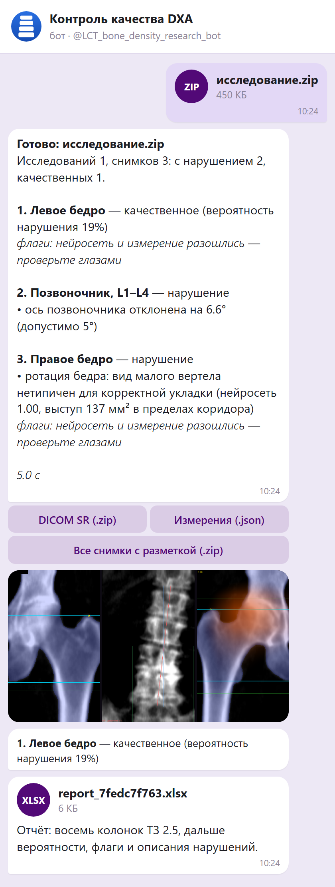
Сводка, кнопки, снимки с разметкой и таблица отчёта

Сводка
Первая строка — сколько исследований и снимков, сколько с нарушением и сколько качественных. Дальше — снимки по номерам:
▪ «Левое бедро — качественное (вероятность нарушения 19%)» — всё в порядке; вероятность показывает, насколько система уверена.
▪ «Позвоночник, L1–L4 — нарушение» и под ним каждое сработавшее нарушение с числом: «ось позвоночника отклонена на 6.6° (допустимо 5°)».
▪ Флаги курсивом — не нарушение, а просьба посмотреть снимок самому: например, «нейросеть и измерение разошлись — проверьте глазами».
Снимки с разметкой
Альбомом приходят снимки: до 10 снимков — все, больше — только с нарушением. Подпись к снимку — та же строка, что в сводке. Голубым показаны найденные ориентиры, зелёным и красным — пороги (красный — не выдержан), оранжевым — тепловая карта нейросети.
Таблица отчёта
report_….xlsx — строка на снимок: восемь колонок из технического задания (путь, UID, область, класс качества, нарушения, статус, время) и дальше вероятности, флаги и описания.
5 Кнопки под сводкой
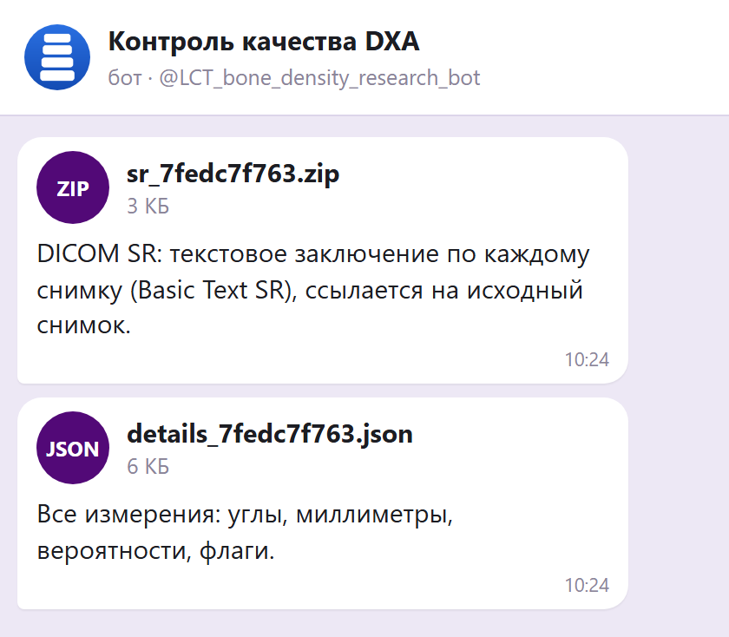
Ответ на кнопки «DICOM SR» и «Измерения»
КНОПКА | ЧТО ПРИШЛЁТ
DICOM SR (.zip) | текстовое заключение по каждому снимку в формате DICOM SR; его можно загрузить в PACS рядом с исходным снимком
Измерения (.json) | все измерения: углы, миллиметры, вероятности, флаги
Все снимки с разметкой (.zip) | снимки с разметкой, включая качественные

Результаты хранятся 3 часа. Если нажать кнопку позже, бот попросит прислать файлы ещё раз.
6 Команды
КОМАНДА | ЧТО ДЕЛАЕТ
/start | как пользоваться
/demo | пример на семи демо-исследованиях: по одному на каждый тип нарушения и две нормы
/about | что проверяется и насколько точно (метрики на обучающем наборе)
/help | форматы, ограничения, конфиденциальность

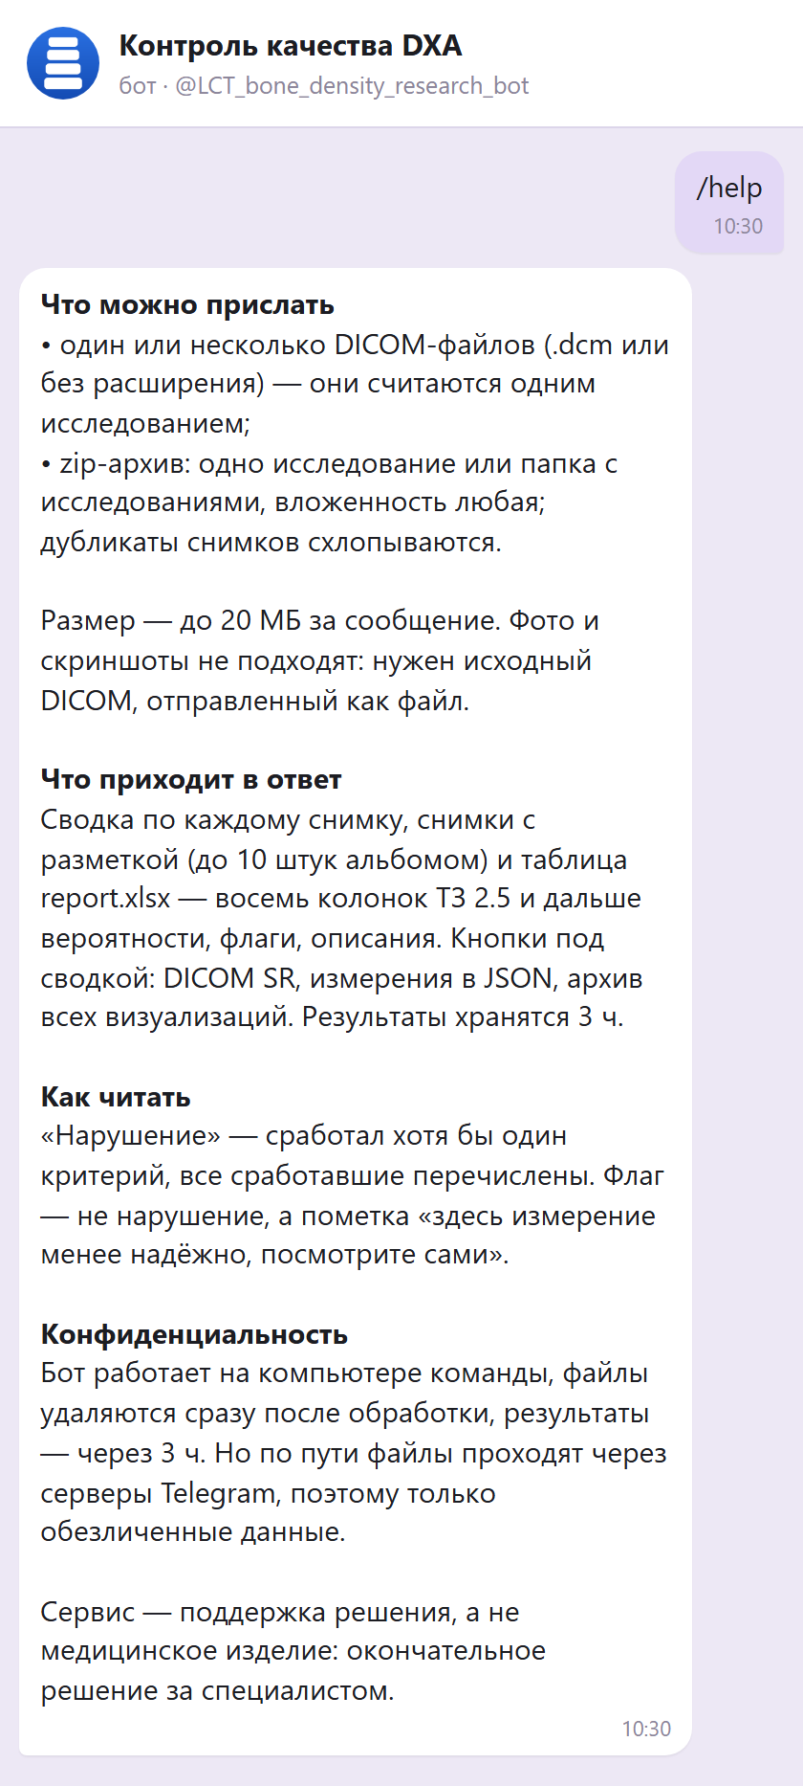
Ответ на /help
7 Как читать вердикт
КОД | ЧТО ОЗНАЧАЕТ | КАК ПРОВЕРИТЬ ГЛАЗАМИ
spine_position | некорректная укладка позвоночника: не видны верхние края подвздошных костей | внизу кадра по бокам от позвоночника нет гребней
spine_axis | ось позвоночника отклонена больше чем на 5° | угол на снимке и в карточке
spine_artifacts | посторонние предметы или наложения | яркая дуга или пятно вне позвоночника; оранжевым — где их видит нейросеть
hip_rotation | некорректная ротация бедра | малый вертел почти не виден или выступает слишком сильно; оранжевым — где нейросеть видит ротацию
hip_roi | недостаточные отступы области интереса до края поля | поле сканирования короче 12.9 см; линии отступов по рисунку 6 ТЗ
undetermined | область не определена: снимок не похож на DXA позвоночника или бедра | снимок уходит на ручной разбор

Отступы области интереса бедра оцениваются по длине поля сканирования — так, как их оценивает эксперт: поле должно вмещать 3 см над вертелом, расстояние до седалищной кости и 3 см под ней.
8 Частые вопросы
СООБЩЕНИЕ ИЛИ СИТУАЦИЯ | ЧТО ДЕЛАТЬ
«Это фото — …» | отправьте исходный DICOM или zip как файл: скрепка → «Файл»
«Файл … весит N МБ» | больше 20 МБ: разделите архив или обработайте в приложении
«Результаты уже удалены» | прошло больше 3 часов: пришлите файлы ещё раз
«Доступ к этому боту ограничен» | бот открыт не для всех — обратитесь к команде проекта
у снимка «не обработан» | файл не прочитан как DICOM; текст ошибки — в сводке и таблице
бот не отвечает | бот выключен на компьютере команды; попробуйте позже

9 Для администратора: свой бот
Бот можно запустить на любом компьютере с интернетом — белый IP и HTTPS не нужны.
1. Получите токен у @BotFather в Telegram (/newbot).
2. Из репозитория: скопируйте .env.example в .env, впишите DXA_QC_TG_TOKEN=… и запустите python -m bot. На Windows — bot\run_bot.ps1 (перезапуск при сбое).
3. Из установленного приложения: ярлык «Telegram-бот» — при первом запуске он спросит токен.
4. На сервере: ./run.sh bot (контейнер).
Подробно — docs/TELEGRAM_BOT.md в репозитории. Ограничить круг пользователей — переменная DXA_QC_TG_ALLOWED (id или @username через запятую).

